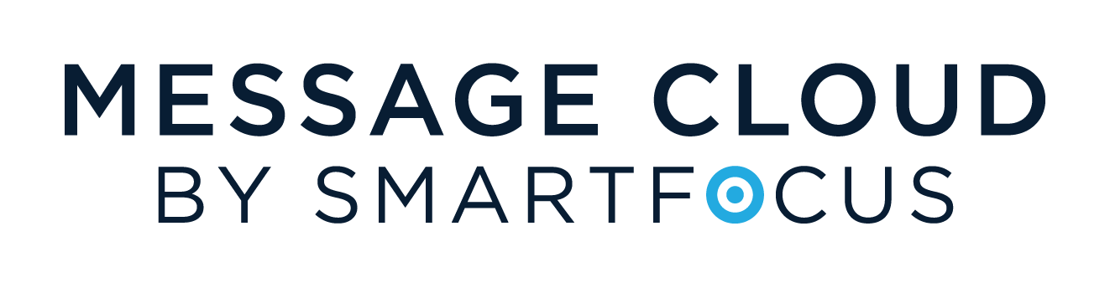

Formulaire de demandes de données SmartFocus

Veuillez envoyer votre formulaire rempli et votre pièce d'identité au responsable de la protection des données de SmartFocus par email à l'adresse dataprotection@smartfocus.com, ou si vous préférez soumettre une copie papier, veuillez envoyer votre formulaire dûment rempli au responsable de la protection des données à l’adresse suivante : Fourth Floor- The Space, One Thomas More Square, London, E1W 1YN, UK

Si vous avez reçu un/des message(s) marketing d'une organisation autre que SmartFocus, vous devrez contacter directement cette organisation pour accéder à vos informations personnelles ou exercer vos droits à leur égard.

Décrivez votre relation avec SmartFocus: | Veuillez sélectionner la relation appropriée dans la liste et supprimer les catégories non pertinentes :  • Client / ancien client  • Contact d'affaires ou client potentiel  • Employé / ancien employé  • Entrepreneur / ancien entrepreneur  • Fournisseur / ancien fournisseur  • Conseiller / ancien conseiller  • Autre (veuillez préciser):
Vos détails (ou ceux de la personne qui cherche à exercer ses droits, si vous présentez une demande au nom d'une autre personne) :
Nom complet :
Titre: M. / Mme / Mlle / Mme / Autre :
Nom de famille :
Prénoms :
Tous les autres noms auxquels vous répondez (par exemple, les pseudonymes), car cela peut nous aider à trouver vos informations :
Adresse postale
Adresse de votre entreprise (si elle a un rapport avec SmartFocus)
Année de création
Adresse email (via laquelle vous préférez être contacté)
Si vous étiez un ancien employé, veuillez fournir votre numéro de matricule et vos dates approximatives d'emploi
Veuillez fournir d'autres identifiants uniques ou des informations connexes pour nous aider à localiser vos données personnelles (par exemple, votre numéro de compte client)
Délai / dates approximatives
Sujet
Type de fichier (par exemple, votre fichier personnel)
Qui ou quel service pourrait détenir cette information
Informations sur les emails:  Expéditeur (s)  Destinataire (s)  Période | De [ ] à [ ]
Toute autre information pouvant être pertinente pour nous aider à trouver vos informations
(Vous pouvez également télécharger d'autres informations sur votre demande dans un document, si vous préférez.)
Nous vous répondrons électroniquement, sauf si vous indiquez ici que vous préférez recevoir une copie papier de vos informations | Supprimer le cas échéant  [Y/N] Par email  [Y/N] Par courrier

Confirmation

[Y/N] Supprimer le cas échéant

Je sousigné(e), ___________________________, confirme que les informations fournies sur ce formulaire sont correctes et que je suis la personne dont le nom apparaît sur ce formulaire.

Je comprends que :

- SmartFocus doit confirmer la preuve d'identité et pourrait avoir besoin de me contacter à nouveau pour plus d'informations;
- Ma demande peut ne pas être valide tant que SmartFocus n'a pas reçu toutes les informations requises pour traiter la demande. Et
- J'ai le droit à une copie gratuite des données personnelles que j'ai demandées, et je reconnais que pour toute copie supplémentaire que je demande, SmartFocus peut facturer des frais raisonnables basés sur les coûts administratifs.

Signature de la personne autorisée

[Y/N] Supprimer le cas échéant

Je confirme que je suis autorisé à agir au nom de la personne concernée. Je comprends que SmartFocus doit confirmer mon identité et mon autorité légale pour agir au nom de la personne concernée et peut avoir besoin de demander des informations de vérification supplémentaires.

